***HEMŞİRELİK BAKIMINDA İNOVASYON ARAŞTIRMALARININ BİBLİYOMETRİK ANALİZİ***

***ÖZET***

***Amaç:*** *Bu araştırma, hemşirelik bakımında inovasyon ile ilgili çalışmaların belirlenmesi ve görselleştirilmesi amacıyla gerçekleştirilmiştir.*

***Gereç ve Yöntem:****Veriler, Kasım 2022 tarihinde “Web of Science (WoS) Core Collection” veri tabanından toplanmış ve WOSwiewer programı kullanılarak performans analizi ve bilimsel haritalama ile bibliyometrik olarak analiz edilmiştir. Bibliyometrik veriler için WoS veri tabanında "nursing care", “innovation”,” innovation in nursing care”,” innovative care”,” innovative nursing care” anahtar kelimeleri ile tarama yapıldığında araştırma evreni 856 makale olarak bulunmuştur. Taranan indeksler SCI-Expanded, SSCI, A&HCI, ESCI ile sınırlandırılmıştır. Veri tabanında; hemşirelik alanı, yayın türü makale, İngilizce dili ve 2012-2022 yılları ile sınırlama yapıldığında ise toplam WoS Core Collection veri tabanındaki 475 makale veri seti oluşturulmuştur. Bibliyometrik analizde yıllara göre sayısal dağılım, öne çıkan ülkeler, en fazla yayın yapılan dil, etkin olan kurumlar, öne çıkan araştırmacılar analiz edilmiştir.*

***Bulgular:*** *Analiz sonucunda WoS kategorisinde en fazla hemşirelik alanında çalışma yapıldığı, en çok kullanılan anahtar kelimenin “nursing” olduğu, en fazla atıf alan derginin “Journal of Nursing Care Qality” olduğu, 57 çalışma ile en fazla makalenin 2022 yılında yayınlandığı, en etkin kurumun 21 makale ile Londra Üniversitesi olduğu, en fazla yayın yapan ülkenin 197 yayın ile Amerika Birleşik Devletleri olduğu, makale türünde 475 yayın yapıldığı, en fazla yayın yapılan dilin İngilizce olduğu bulunmuştur.*

***Sonuç:*** *Bu bibliyometrik analizin sonuçları, 2012-2022 yılları arasında hemşirelik bakımındaki inovasyon çalışmalarına giderek ilginin arttığını göstermiştir. Bu çalışmada elde edilen sonuçların, hemşirelik bakımında inovasyon ile ilgili çalışmaların mevcut durumunun değerlendirilmesi ve bu alanda yapılması planlanan araştırmalara rehberlik edebileceği düşünülmektir.*

***Anahtar Kelimeler:*** *Bibliyometri, hemşirelik bakımında yenilik, inovasyon, inovatif bakım, veri görselleştirme.*

***BIBLIOMETRIC ANALYSIS OF INNOVATION STUDIES IN NURSING CARE***

***ABSTRACT***

***Objective:*** *This study was conducted to identify and visualize* *studies on innovation in nursing care.*

***Materials and Methods:*** *Data were collected from the "Web of Science (WoS) Core Collection" database in November 2022 and analyzed bibliometrically by performance analysis and scientific mapping using the WOSwiewer program. For bibliometric data, the research population was found to be 856 articles when the keywords "nursing care", "innovation", "innovation in nursing care", "innovative care", "innovative nursing care" were searched in the WoS database. The indexes searched were limited to SCI-Expanded, SSCI, A&HCI, ESCI. When the database was limited with the field of nursing, publication type article, English language and the years 2012-2022, a total of 475 articles in the WoS Core Collection database were created. In the bibliometric analysis, numerical distribution by years, prominent countries, language of most publications, active institutions, prominent researchers were analyzed.*

***Findings:*** *As a result of the analysis, it was found that the most studies were conducted in the field of nursing in the WoS category, the most used keyword was "nursing", the most cited journal was "Journal of Nursing Care Qality", the most articles were published in 2022 with 57 studies, the most active institution was the University of London with 21 articles, the most publishing country was the United States with 197 publications, 475 publications were made in article type, and the most published language was English.*

***Conclusion:*** *The results of this bibliometric analysis showed that there is an increasing interest in innovation in nursing care between 2012 and 2022. It is thought that the results of this study can be used to evaluate the current status of studies on innovation in nursing care and to guide the planned research in this field.*

***Keywords:*** *Bibliometrics, innovation in nursing care, innovation, innovative care, data visualization*

**1.GİRİŞ**

Nüfus artışına paralel olarak sağlık gereksinimi ve hemşirelik bakımına ihtiyacı olan bireylerin sayısı günümüzde giderek artmaktadır. Artan bakım ihtiyacını karşılayabilmek için maliyetlerin azaltıldığı, hastane kalış sürelerinin kısaltıldığı, sağlık statüsünün yükseltilmesine olanak tanıyacak teknoloji ve endüstriden beslenen inovatif yaklaşımlara sağlık sektörünün ihtiyacı bulunmaktadır. Hemşirelik bakımının geliştirilmesinde inovasyon önemli katkılar sağlamaktadır. Mcsherry ve Douglas (2011). Bilimsel bilgi birikiminin arttırılması, kanıta dayalı hemşirelik bakımının geliştirilebilmesi, maliyetlerin düşürülebilmesi için hemşirelik bakımındaki inovasyona dair gelişmeler günümüzde oldukça önem arz etmektedir. Kartal ve Kante (2018). Hemşirelik bakımında inovasyonun geliştirilebilmesi için biyomedikal mühendislere, malzeme bilimcilere ve yenilikçi bakış açısına sahip hemşire profesyonellere ihtiyaç bulunmaktadır. Farklı disiplinlerden oluşan profesyonellerin yer aldığı inovasyon ile çalışan ekiplerde, hemşireliğin pratik bakış açısını içerecek şekilde genişletildiğinde hemşirelik bakımında inovasyon için çeşitli fırsatlar oluşur. Glasgow vd. (2018). Literatürün gözden geçirilmesi, hemşirelikte inovasyon ve mühendisliğin yenilikçi ortaklık derecesinin geliştirilmesi için işbirliğine ihtiyaç bulunmaktadır. Bu araştırma hemşirelik bakımında inovasyon ile ilgili çalışmaların belirlenmesi ve bu alanda çalışanlara rehberlik etmesi amacıyla gerçekleştirilmiştir.

**2. GEREÇ ve YÖNTEM**

Bu çalışmada hemşirelik bakımında inovasyon araştırmalarının WoS veri tabanında yayınlanan araştırmalar bibliyometrik açıdan incelenerek, uluslararası düzeyde mevcut durumun ortaya konulması amaçlanmıştır. Bibliyometrik analizlerde önemli nokta veri setinin elde edileceği veri tabanlarıdır. Bibliyometrik analizler için günümüzde birden fazla veri tabanı bulunmaktadır. Bu veri tabanlarının arasında en sıklıkla kullanılanlar; PubMed, Embase, Scopus, Springerlink, Google Scholar, SienceDirect’dir. Bu veri tabanları birbirinden farklı özellikleri bünyelerinde barındırmaktadır. Moral, Munoz vd. (2020). Bunların içinde ise araştırmacıların en çok tercih ettiği Web of Sience bu araştırmada veri setini elde etmek için kullanılan veri tabanıdır. Karagöz ve Şeref (2019). Bu araştırmanın verileri Kasım 2022 tarihinde “Web of Science (WoS) Core Collection” veri tabanından toplanmış ve VOSwiewer programı kullanılarak performans analizi ve bilimsel haritalama kullanılarak bibliyometrik olarak analizi yapılmıştır. (van Eck vd. 2010; Turan ve Özer 2022) tarafından geliştirilen VOSwiewer programı özellikleri nedeniyle bibliyometrik analizlerde en çok tercih edilen programlardan biridir. Bibliyometrik veriler için WoS veri tabanında anahtar kelimeler ("nursing care", “innovation”,” innovation in nursing care”,” innovative care”,” innovative nursing care”) ile araştırmanın evreni 856 makaleden oluşmuştur. Veri tabanında taranan indeksler SCI-Expanded, SSCI, A&HCI, ESCI ile sınırlandırılmıştır. Veri tabanında dahil edilme kriterleri hemşirelik alanı, yayın türü makale, İngilizce dili ve 2012-2022 yılları arasında yayınlanma olup, WoS Core Collection veri tabanındaki toplam 475 makale araştırmanın örneklemini oluşturmuştur. Bibliyometrik analizde yıllara göre sayısal dağılım, öne çıkan ülkeler, en fazla yayın yapılan dil, etkin olan kurumlar, öne çıkan araştırmacılar analiz edilmiştir.

**3. BULGULAR**

Hemşirelik bakımında inovasyon araştırmalarının yıllara göre dağılımı sayısal olarak incelenmiştir (Şekil 1).

**Şekil 1.Yıllara göre yayın sayılarının dağılımı**

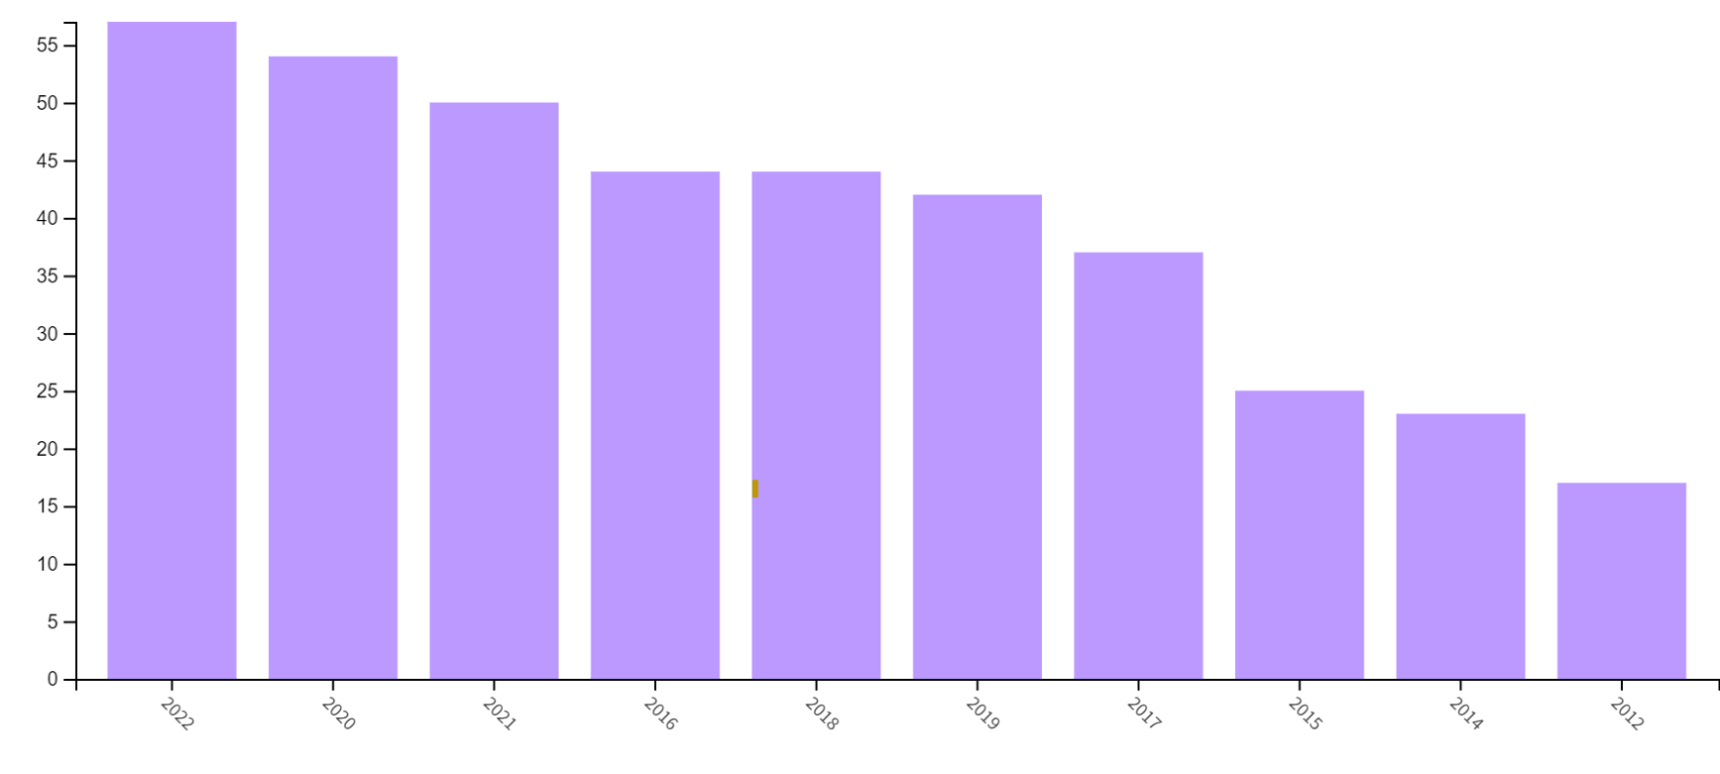

Yıllara göre araştırmanların sayısal dağılımı incelendiğinde; en fazla araştırmanın 2022 (57 makale), ardından 2020, 2021 ve 2018 yıllarında yayınlandığı görülmektedir. En düşük sayıda araştırma ise 2012 yılında yayınlanmıştır (Şekil 1).

Hemşirelik bakımında inovasyon araştırmalarının ülkelere göre dağılımı sayısal olarak incelenmiştir (Şekil 2).

**Şekil 2. Ülkelere göre yayınların dağılımı**

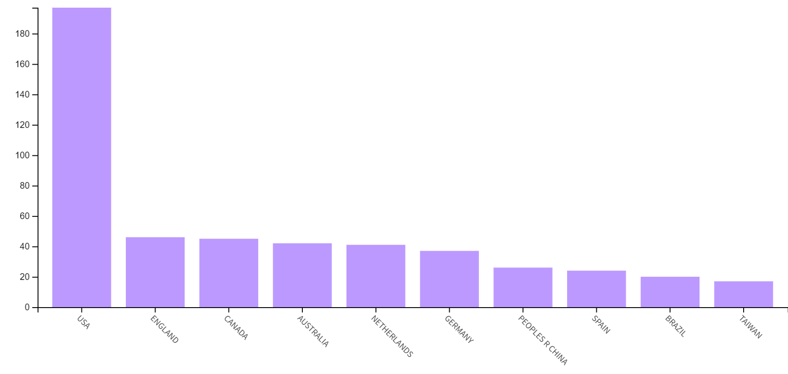

Araştırmaların ülkelere göre sayısal dağılımı incelendiğinde en fazla araştırmanın Amerika Birleşik Devletleri (ABD) (197 makale), ardından sırasıyla İngiltere, Kanada, Avustralya ve Hollanda’ da yayınlandığı görülmektedir. En düşük sayıda yayın ile son sırada Tayvan’ da yer almaktadır (Şekil 2).

Hemşirelik bakımında inovasyon alanında yapılan araştırmaların yayınlandığı ve en çok atıf alan dergilerin yoğunluk haritası Resim 1’de sunulmuştur.

**Resim 1. Dergiler bağlamında atıf analizi yoğunluk haritası**

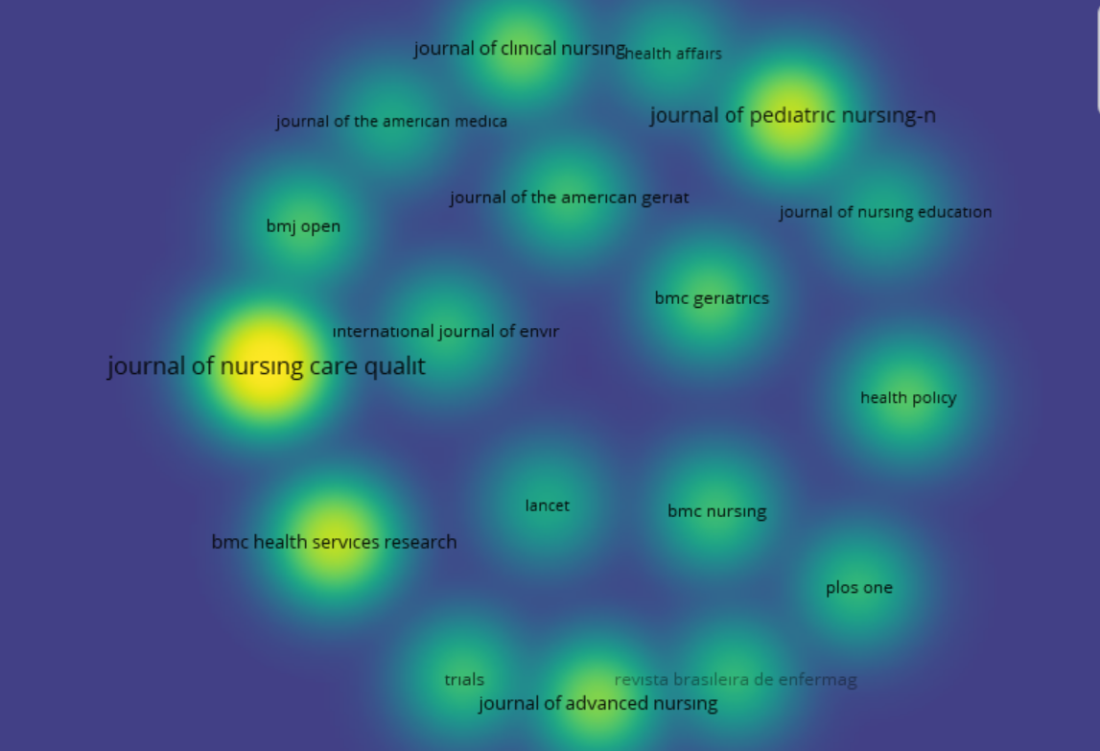

Araştırmalarda en çok atıf alan dergilerin yoğunluk haritası incelendiğinde en etkili olan derginin sırasıyla “Journal of Nursing Care Quality”,”Journal of Pediatric Nursing”, “BMC Health Services Research” olduğu görülmüştür (Resim 1).

Hemşirelik bakımında inovasyon alanında yapılan araştırmaların yayınlandığı çalışmalarda en çok kullanılan anahtar kelimelerin ağ haritası Resim 2’de sunulmuştur.

**Resim 2. Ortak-kelime analizi yazar anahtar kelimeler ağ haritası**

harita içeren bir resim

Açıklama otomatik olarak oluşturuldu

Araştırmaların anahtar kelimeler ağ haritası incelendiğinde en fazla kullanılan kelimenin “Nursing”, ardından sırasıyla “Qality Improvement Primary Care”, “Nurses”, “Demantia", “Innovation” olarak görülmüştür (Resim 2).

**4. SONUÇ**

Bibliyometrik analiz sonucunda 2012 yılından itibaren inovasyon ile ilgili çalışmalara giderek artan bir ilginin olduğu görülmüştür. Yıllara ve ülkelere göre yapılan yayınların dağılımında ABD ve Avrupa ülkelerinin hemşirelik bakımında inovasyon konusuna daha fazla ilgi gösterdiği ve bu konuda daha fazla çalıştığı görülmektedir. Bu çalışmanın sonuçlarının, hemşirelik bakımında inovasyon ile ilgili çalışmaların mevcut durumunun değerlendirilmesi ve bu alanda yapılması planlanan araştırmalara rehberlik edebileceği düşünülmektir.

**KAYNAKLAR**

Karagöz, B., Şeref, İ. (2019). Değerler Eğitimi Dergisi’nin bibliyometrik profili (2009-2018). *Değerler Eğitimi Dergisi*,17(37), 219-246.

Kartal, H., Kante, F., (2018). Hemşirelikte İnovasyon Örnekleri Sağlık ve Hemşirelik Yönetimi Dergisi,1(5),57-63.

Moral-Munoz, J.A., Herrera-Viedma,E., Santisteban-Espejo, A.,Cobo,M.J. (2020). Sofware tools for conducting bibliyometric analysis in sience:An -up-to-date rewiew. *El profesional de la informacion,*29(1),273-289.

Mcsherry, R., Douglas, M. (2011). Innovation in nursing practice: A means to tackling the global challenges facing nurses, midwives and nurse leaders and managers in the future. *Journal of Nursing Management*, 19:2, 165-169.

Smith Glasgow M.E., Colbert A., Viator J., Canavagh S. (2018) The Nurse-Engineer: A New Role to Improve Nurse Technology Interface and Patient Care Device Innovations *Journal of Nursing Scholarship*. 50(6), 601-611.

van Eck,N.J., Waltman, L. (2010). Software survey:VOSwiewer, a computer program for bibliometric mapping. Scientometrics,84(2), 523-538.

Kavradım, T.S., Özer, Z.C (2022). Bibliometric Analysis of Heart Failure Studies in Nursing. [*Türkiye Klinikleri Journal of Nursing Sciences*](https://www.researchgate.net/journal/Turkiye-Klinikleri-Journal-of-Nursing-Sciences-1308-092X) 14(4):1174-1186.